— Overlast fonteinkruid Markermeer neemt af
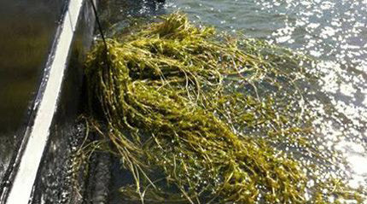
Tekst en foto’s: Wouter van Dusseldorp
De overlast van het fonteinkruid in het Markermeer neemt sterk af. De plantenstengels verzwakken vlak boven de bodem en daardoor zakt het fonteinkruid naar beneden. Daar zal het langzaam afsterven, alleen de wortelstokken blijven in de bodem aanwezig. In het voorjaar zal met de juiste temperatuur en voldoende zonlicht op de bodem het fonteinkruid weer beginnen te groeien.
De 'Egberdina' voer afgelopen weekend met een groep van de Vereniging voor Veldbiologie (KNNV). Naar aanleiding van de commotie rond waterplanten wilden zij water- en bodemmonsters nemen in een gebied zonder- en een gebied met waterplanten. Maar de grote velden met fonteinkruid waren voor het grootste deel verdwenen, in ieder geval niet meer zo zichtbaar als twee weken terug. Toen waren er nog grote gebieden met wuivend, bloeiend fonteinkruid in bijzonder helder water te zien.
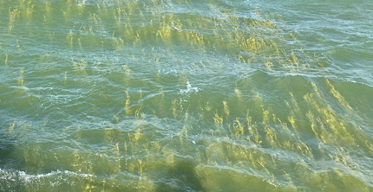
In het gebied waar we waterplanten aantroffen was de biodiversiteit veel groter dan in het gebied zonder waterplanten. Meer algen, meer kleine waterbeestjes die van de planten en algen eten, en naast fonteinkruid ook veel aarvederkruid en kranswier. Er was veel meer leven in het gebied met fonteinkruid. De helderheid van het water was op dit moment van het jaar zo’n beetje hetzelfde in beide gebieden.
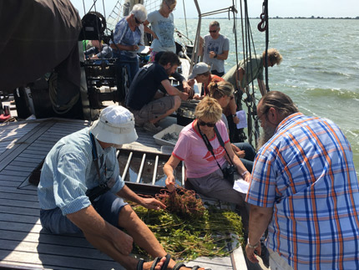
Veldonderzoek aan boord
Enige jaren terug begon Natuurmonumenten, geholpen door Rijkswaterstaat, met haar marketing-campagne voor de Marker Wadden: ‘Het Markermeer is ecologisch gezien een dood meer’. Gebruikers als vissers, charterschippers en recreanten keken daarvan op, er zaten immers nog steeds veel vogels en er kwam steeds meer fonteinkruid in het Markermeer. Maar het is een Natura-2000 gebied, en daar mag niks veranderen, qua soorten en aantallen vogels en planten. Maar dat gebeurde wel. Eén van de directe oorzaken die toen genoemd werd was dat de driehoeksmossel werd verdrongen door de quaggamossel. Dit is een nieuwe exoot, net als de driehoeksmossel honderd jaar geleden was. Kuifeenden vinden deze mossel kennelijk wat minder smakelijk en vertrokken naar elders. De overheid moet daar wat aan doen van de wet Natura-2000.
Zonder gedegen onderzoek te doen kreeg het slib in het Markermeer de schuld. De Marker Wadden zouden dat slib-probleem wel eventjes oplossen en het Markermeer weer helder maken. Maar slib is hier al jaren, het is immers het laatste gebied in het voormalige getijdewater van de Zuiderzee. En net als op wantijen nam de stroming hier af en zakte het fijnste slib hier uit. De bodem bestaat uit fijne klei en dat wervelt gauw op in een relatief ondiep gebied met wat golfslag. Naast de Marker Wadden moesten er ook luwtemaatregelen komen in het Marker Meer om het water helderder te maken.
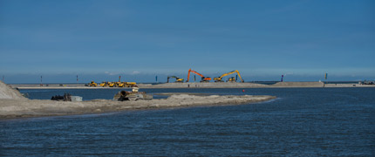
Maar de natuur zet zelf al door. De waterplanten aan de Noord-Hollandse kust zorgen voor een nieuw milieu waarin algen, waterdiertjes en vissen opnieuw kansen krijgen. Zonder miljoenen te investeren in de aanleg van nieuwe natuur.
Wanneer je naar een ecosysteem als het Markermeer kijkt, dan gaat het over nutriënten die nodig zijn voor de groei van algen en waterplanten, over de hoeveelheid licht die op de bodem komt, over de temperatuur, over wie eet wat en wie eet wie. Alles samen een dynamisch systeem. De afsluiting door de Houtribdijk heeft de dynamiek enorm beperkt. Door andere oorzaken is de hoeveelheid fosfaat in het water heel hard afgenomen en de verhouding fosfaat en nitraat drastisch gewijzigd. Daardoor is de ecologie van het Markermeer veranderd.
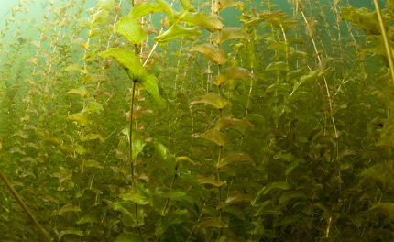
Maar de natuur is daarmee niet verslagen, ze komt terug langs de kust met gebieden met waterplanten. Een open Houtribdijk zou de dynamische ontwikkeling versterken. Waardoor meer algen, waterdiertjes en vissen kunnen groeien. Voor het totale beeld van de ecologie van het Markermeer is de afdeling Instituut voor Biodiversiteit en Ecosysteem Dynamica (IBED) van de Universiteit van Amsterdam met uitgebreid onderzoek bezig. Pas met gedegen kennis kunnen dan wellicht oplossingen worden aangedragen die zin hebben voor de natuur.
Economisch is er een heel ander probleem. Er komt duidelijk minder recreatievaart in Hoorn en Edam, en ook de chartervaart lijkt het fonteinkruid te mijden. Jachten willen liever niet door het fonteinkruid varen en sommige schepen hebben schade opgelopen door oa heet gelopen motoren of schade aan schroefassen of -lagers. verschillende jachten zijn al door hulpdiensten binnen gesleept.
Fonteinkruid heeft om te kunnen groeien voldoende licht nodig op de bodem. In dieper water zal je dan ook geen fonteinkruid aantreffen. Tussen Hoorn en de Sport-G kom je dan ook geen fonteinkruid tegen, en lokaal bekende zeilers zullen met westelijke wind hier met korte slagen naar Hoorn kruisen om de waterplanten te vermijden. Op het wad kunnen we ook niet overal varen, en daar is het juist dat karakter wat het varen daar zo bijzonder maakt. En een charterschip kan er doorheen varen, al zal het af en toe zijn zwaard moeten ophalen om er het wier af te schudden.
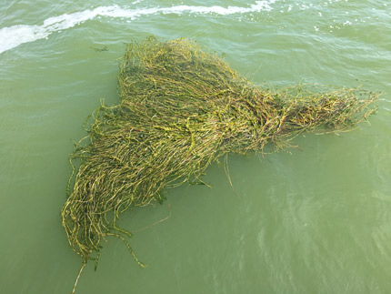
Een bos fonteinkruid, meegesleept met het zwaard van de Egberdina
Het hele gebied maaien is werkelijk geen optie, je zou alle wortelstokken moeten verwijderen om het fonteinkruid te vernietigen. Je zou daar enorm veel energie in moeten stoppen, terwijl de Marker Wadden juist bezig zijn om het water helderder te maken waardoor het fonteinkruid nog beter gaat groeien. En eind juli, nog geen drie weken na het maaien van een schamele 125 ha in een gebied van 8.000 ha met waterplanten, zakt het al vanzelf naar de bodem. De overlast is slechts een maand of twee. Het is geen park dat je kan bijhouden, dit is wildlife dat reageert op verstoringen door de mens.
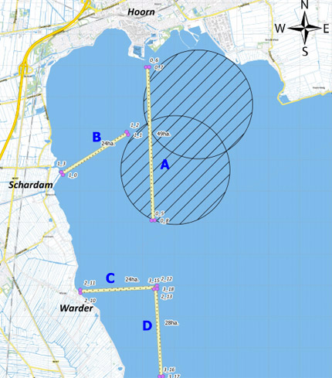
Alleen de geel gearceerde gebieden zijn gemaaid, de cirkels zijn wedstrijdgebieden (die allang niet meer gebruikt worden)
Als ik de gemeente Hoorn mag adviseren, als schipper én bioloog, dan zou ik positiever gaan kijken naar het fonteinkruid. Omdenken: wat hier gebeurt is een nieuw natuurgebied dat de ecologie van het Markermeer versterkt. Communiceer vooral waar je wel kan varen zonder last te hebben, en benadruk het bijzondere van dit gebied wat betreft de natuur, de vogels en de vissen. Hoorn als prachtige haven aan een bijzonder natuurgebied. En zet je in om de natuur nog beter te maken, luister hiervoor naar wetenschappers en naar de gebruikers van het water, en minder naar adviesbureaus met commerciële belangen.

